Braas Achat 14 GS Hohlfalzziegel Flächenziegel
BMI Deutschland BRAAS

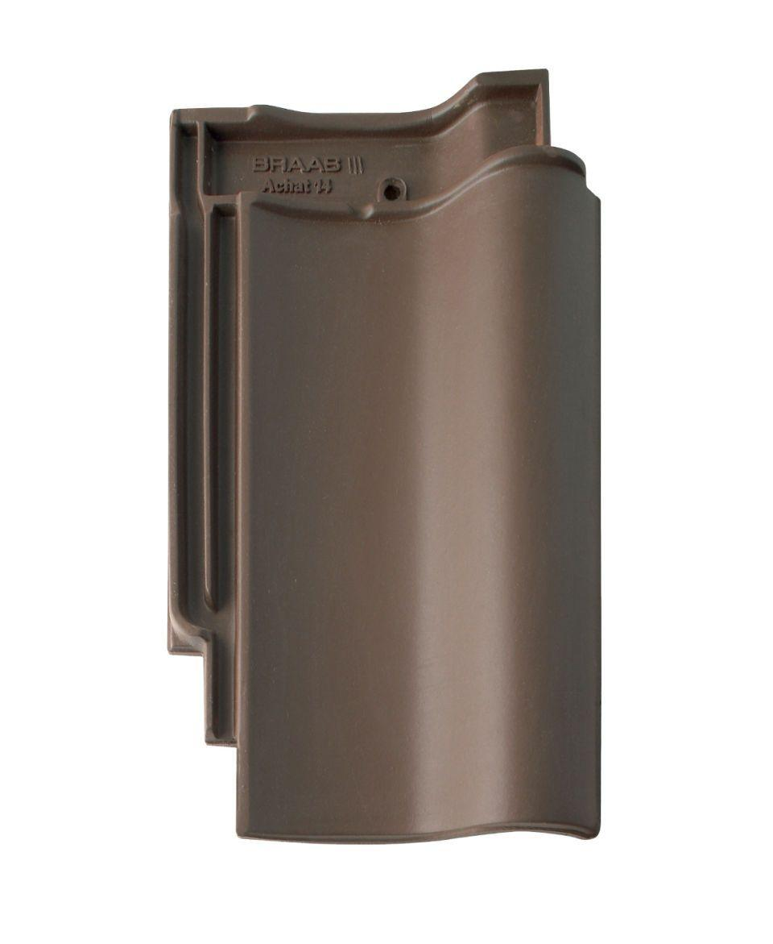Eigenschaften
Art Dachziegel
Hohlfalzziegel
Farbton
anthrazit, dunkelbraun, rot
Format
Ganzer Ziegel
Oberfläche
engobiert
Werkstoff
Ton
Breite (mm)
260,00
Länge (mm)
442,00
Deckbreite (mm)
210,00
Decklänge (mm)
334,00 - 356,00
Farbtonbezeichnung Hersteller
Naturrot, Dunkelbraun, Anthrazit, Kupferrot

